

**Об утверждении плана по управлению пастбищами и их использованию по Жамбылскому району на 2017 - 2018 годы**

Решение Жамбылского районного маслихата Жамбылской области от 17 ноября 2017 года № 19-2. Зарегистрировано Департаментом юстиции Жамбылской области 29 ноября 2017 года № 3606

      Примечание РЦПИ.  
      В тексте документа сохранена пунктуация и орфография оригинала.

      В соответствии со статьей 6 Закона Республики Казахстан "О местном государственном управлении и самоуправлении в Республике Казахстан" от 23 января 2001 года, подпункта 1) статьи 8 Закона Республики Казахстан "О пастбищах" от 20 февраля 2017 года Жамбылский районный маслихат **РЕШИЛ:**

      1. Утвердить прилагаемый план по управлению пастбищами и их использованию по Жамбылскому району на 2017 – 2018 годы.

      2. Контроль за исполнением данного решения возложить на постоянную комиссию районного маслихата по вопросу административно-территориального обустройства, землепользования, здравоохранения, защиты окружающей среды, защиты малообеспеченных слоев населения, инвалидов, матери и ребенка, а также рассмотрению проектов договоров о выкупе земельных участков.

      3. Настоящее решение вступает в силу со дня государственной регистрации в органах юстиции и вводится в действие по истечении десяти календарных дней после дня его первого официального опубликования.

|  |  |
| --- | --- |
| *Председатель сессии* | *Секретарь Жамбылского* |
| *Жамбылского районного маслихата:* | *районного маслихата:* |
| *Н. Укубаев* | *Р. Бегалиев* |

|  |  |
| --- | --- |
|  | Утвержден решением Жамбылского районного маслихата от 17 ноября 2017 года №19-2 |

**План по управлению пастбищами и их использованию на 2017 - 2018 годы по Жамбылскому району**

**Введение**

      Жамбылский район Жамбылской области создан в 1928 году. Площадь района – 431 318 гектар. Численность населения 86 411 человек. На территории района имеются 42 населенных пункта, которые объединены в 17 аульных округов. Районный центр – село Аса.

      Жамбылский район специализируется на животноводстве, садоводстве и овощеводстве.

      Земельная площадь сосредоточена в основном в предгорьях Киргизского Алатау, межгорных долинах Каратау. Климат континентальный, зима – мягкая, лето – жаркое и сухое, средняя температура воздуха достигает в январе 10-12º С, в июле 32-36º С. Годовое количество выпадаемых осадков составляет в среднем 250-400 мм.

      По территории района протекают реки Талас и Аса. Имеются озера Богеткол, Сулукол, Сенгирбай, Кокиш. Почвенно-растительный покров разнообразен.

      Из недр земли производят строительные материалы (гипс, известь, гравий, песок).

      Общая площадь земель сельскохозяйственного назначения составляет 245 964 гектар, из них пригодная для сельскохозяйственного использования пашня 57 963 гектар, в том числе 28 927 гектар орошаемой пашни, 29 036 гектар багарной пашни, 979 гектар многолетних насаждений, 7 445 гектар сенокоса, 179 577 гектар пастбища.

      По территории района проходят железнодорожные пути Шымкент-Тараз, Тараз-Каратау-Жанатас и автомобильные дороги Шымкент – Тараз, Тараз – Каратау – Жанатас, Тараз – Аккуль – Саудакент.

      Район граничит с Республикой Кыргызстан, Байзакским, Жуалынским, Таласским и районом имени Т.Рыскулова Жамбылской области.

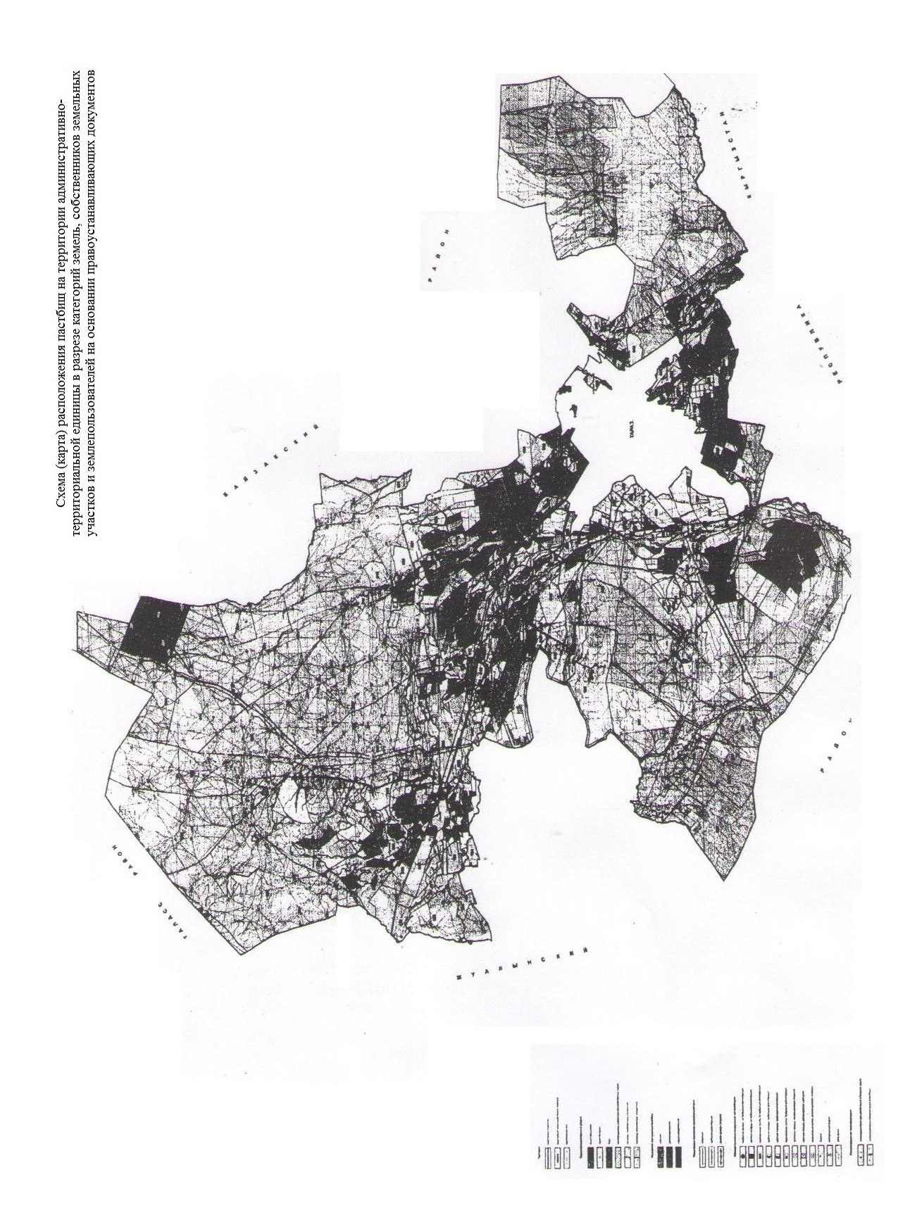

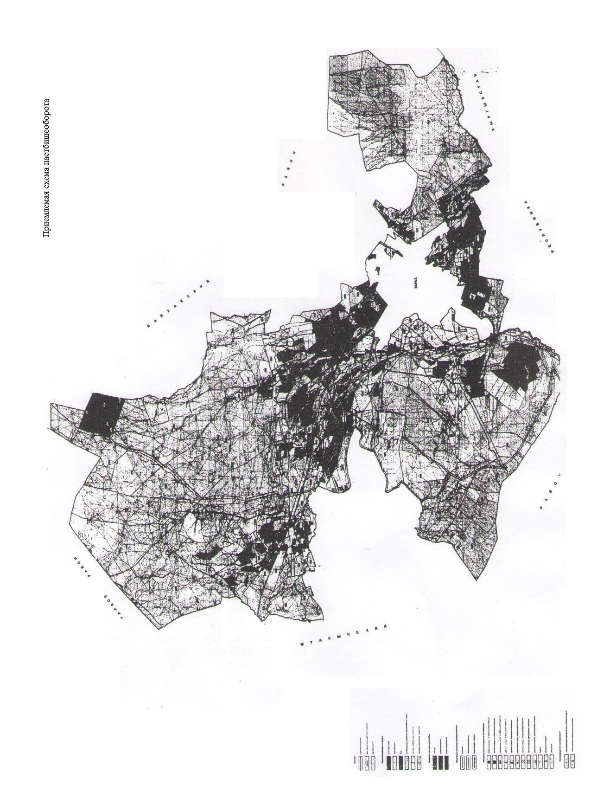

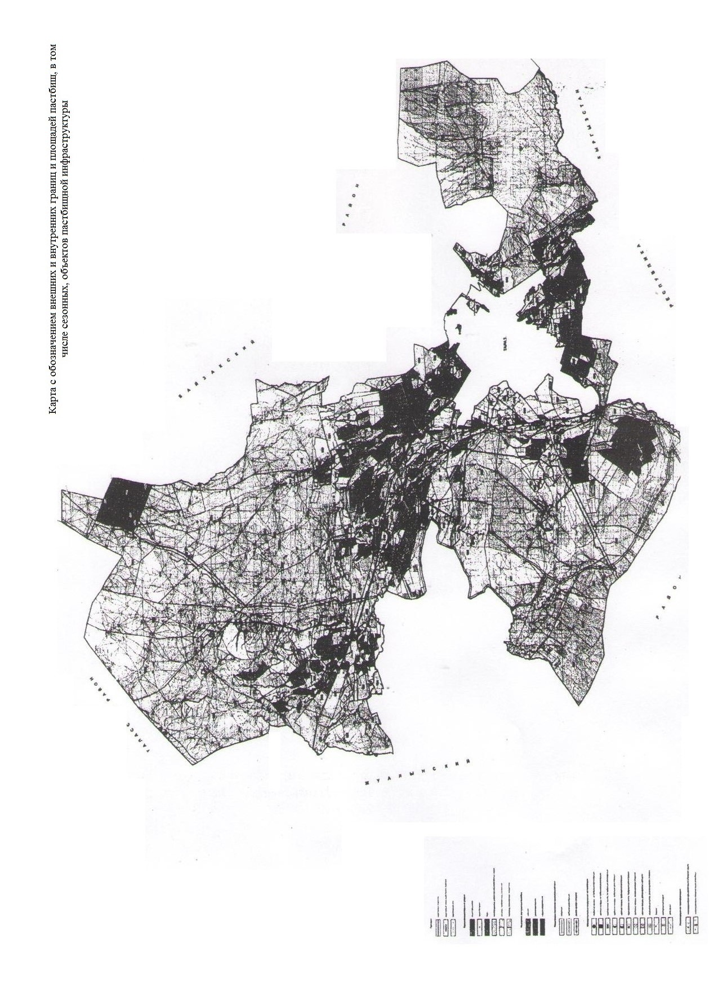

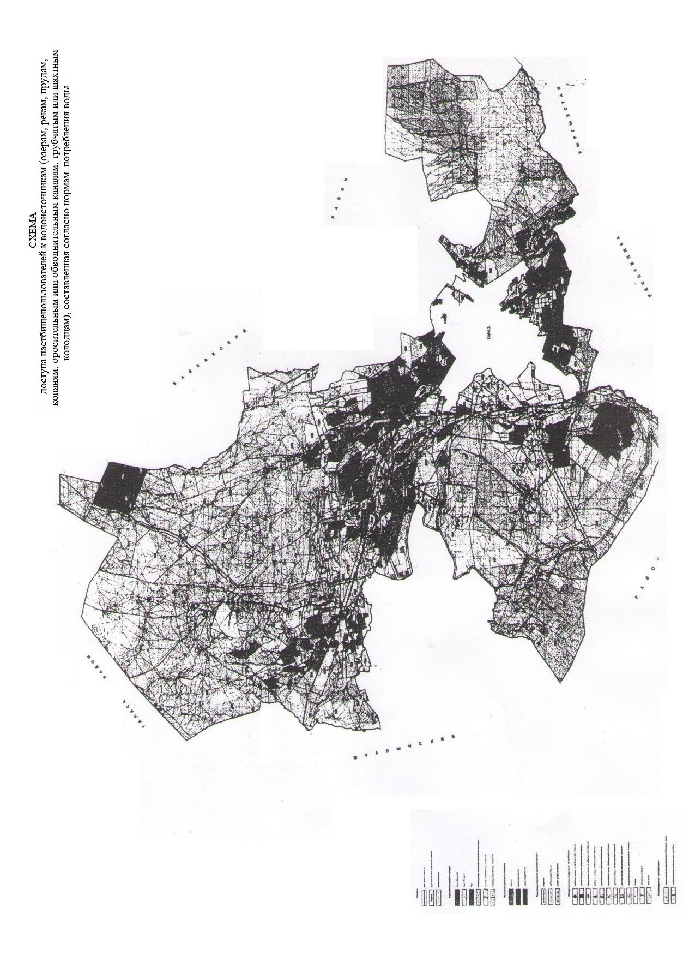

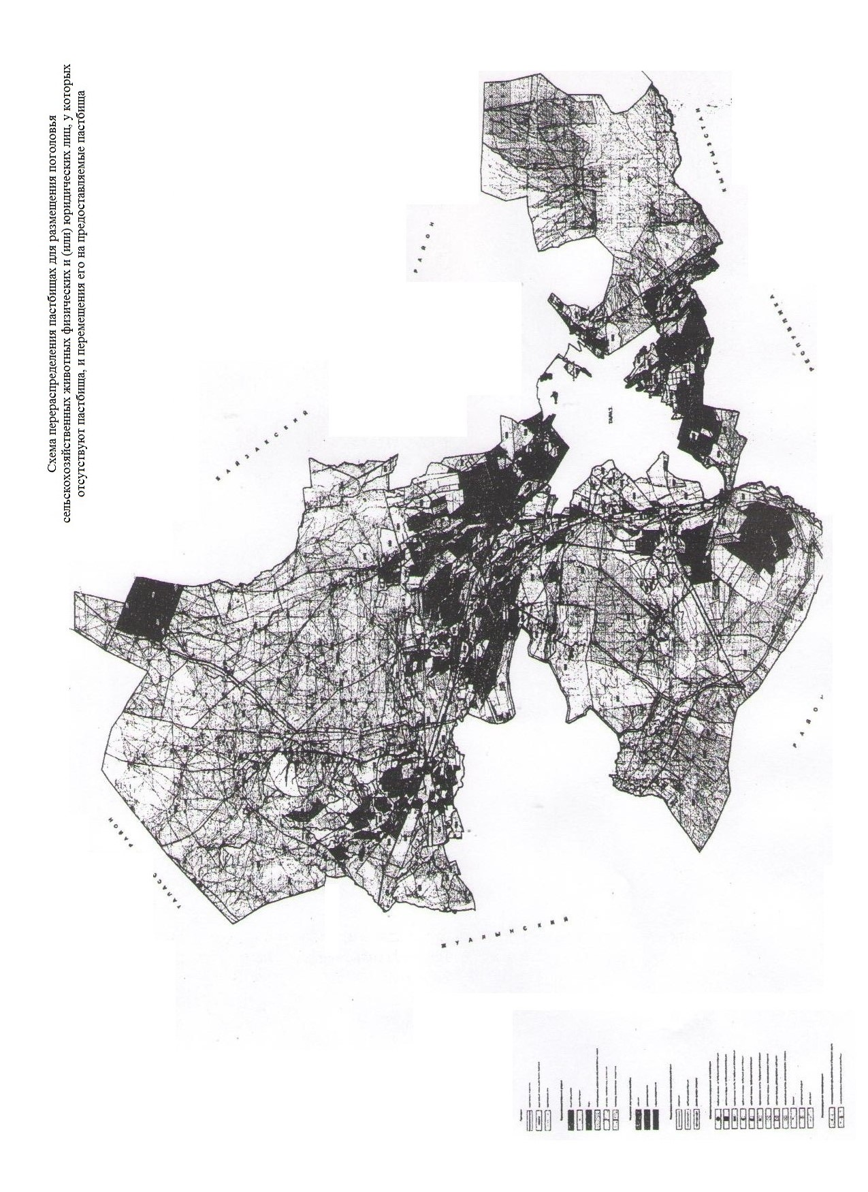

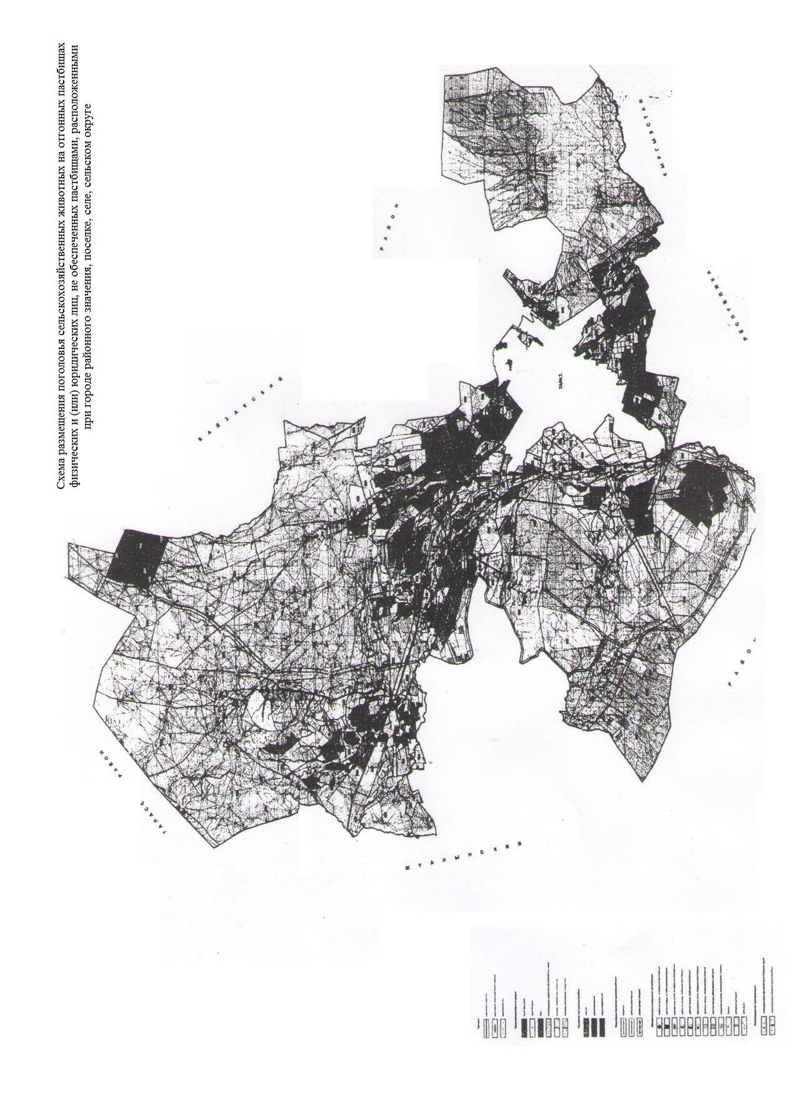

**Календарный график по использованию пастбищ, устанавливающий сезонные маршруты выпаса и передвижения сельскохозяйственных животных по Жамбылскому району**

|  |  |  |  |  |
| --- | --- | --- | --- | --- |
| №  р/с | Наименование аульного округа | Период выпаса на отдаленных пастбищах | Период возврата с отдаленных пастбищ | примечание |
| 1 | Аса | 2 половина марта | 1 декада октября |  |
| 2 | Акбастау | 2 половина марта | 1 декада октября |  |
| 3 | Айшабиби | 2 половина марта | 1 декада октября |  |
| 4 | Акбулым | 2 половина марта | 1 декада октября |  |
| 5 | Бесагаш | 2 половина марта | 1 декада октября |  |
| 6 | Гродиково | 2 половина марта | 1 декада октября |  |
| 7 | Ерназар | 2 половина марта | 1 декада октября |  |
| 8 | Жамбыл | 2 половина марта | 1 декада октября |  |
| 9 | Колькайнар | 2 половина марта | 1 декада октября |  |
| 10 | Карой | 2 половина марта | 1 декада октября |  |
| 11 | Каракемер | 2 половина марта | 1 декада октября |  |
| 12 | Кызылкайнар | 2 половина марта | 1 декада октября |  |
| 13 | Каратобе | 2 половина марта | 1 декада октября |  |
| 14 | Урнек | 2 половина марта | 1 декада октября |  |
| 15 | Пионер | 2 половина марта | 1 декада октября |  |
| 16 | Полаткосшы | 2 половина марта | 1 декада октября |  |
| 17 | Тогызтарау | 2 половина марта | 1 декада октября |  |

**Сведения о состоянии геоботанического обследования пастбищ**

**1. Общая информация**

      Территория Жамбылского района расположена в южной части Жамбылской области. На севере район граничит с Таласским районом, на востоке с Байзакским и районом имени Т.Рыскулова, на юге с Республикой Кыргызстан, на западе с Жуалынским районом.

      Жамбылский район специализируется на животноводстве, садоводстве и овощеводстве.

      Климат континентальный, зима – мягкая, лето – жаркое и сухое, средняя температура воздуха достигает в январе 10-12º С, в июле – 32-36º С. Годовое количество выпадаемых осадков составляет в среднем 250-400 мм. На территории района расположено 17 аульных округов.

      По территории района протекают реки Талас и Аса. Имеются озера Богеткол, Сулукол, Сенгирбай, Кокиш.

      Основной сельскохозяйственной деятельностью района является земледелие и животноводство, в разновидность которого входит скотоводство, производство мясных и молочных продукций, выращивание зерновых и технических культур. Выращиваются такие разновидности как: пшеница, ячмень, сахарная свекла, кукуруза, лук , морковь, бахчевые культуры, а так же многолетние травы.

      В связи с интенсивным развитием животноводства в районе возрастает объем использования пастбищных угодий.

      Содержание животных в районе в течение года делится на два периода по сезонам. Летний сезон пастбищ начинается в конце апреля – начале мая и заканчивается в конце октября - начале ноября. Зимой скот в основном содержится за счет кормовых культур, изготовленных из натуральных трав и зерновых культур.

**Отчет о разделении всех земель района по категориям**

      (гектар)

|  |  |  |
| --- | --- | --- |
| 1 | Земли сельскохозяйственного назначения | 245964 |
| 2 | Земли населенных пунктов | 27370 |
| 3 | Земли промышленности, транспорта, связи, для нужд космической деятельности, обороны, национальной безопасности и иного несельскохозяйственного назначения | 7659 |
| 4 | Земли особо охраняемых природных территорий, земли оздоровительного, рекреационного и историко-культурного назначения | 32 |
| 5 | Земли лесного фонда | 124852 |
| 6 | Земли водного фонда | 532 |
| 7 | Земли запаса | 24835 |
| 8 | Земли используемые другими районами (Жуалынский район) | 74 |
| Всего: | | 431318 |

**2. Рельеф**

      Территория района характеризуется разнообразными формами рельефа и большим разнообразием почв.

      Южную часть района занимают горы Кыргызского Алатау.

      Юго-Западную часть района занимают горы Каратау.

      Центральная и северная часть района представляет собой Талас-Асинскую аллювиальную равнину.

**3. Растительность**

      Растительность распределяется в строгом соответствии с характером почвенного покрова. Эта взаимосвязь характеризуется взаимным влиянием почвы на растительность и растительности на почву.

      Растительность, являясь одним из основных факторов почвообразования, тесно связана с рельефом, высотой над уровнем моря, климатом, материнскими породами и грунтовыми водами.

      Растительный покров пастбищ песков Мойынкум травянисто-кустарниковый, полынно-эфемеровыми и полынно-солянковыми группировками. В травостое наиболее распространены полынь, терескен, эбелек. В хозяйственном отношении территория песков Мойынкум представляет пастбища для овец и лошадей зимнего содержания, средняя продуктивность пастбищ 2,5-3,5 центнера сухой массы с гектара.

**4. Гидрография и полив**

      Жамбылский район богат на водные ресурсы. По территории района протекают реки Талас и Аса. Имеются озера Богеткол, Сулукол, Сенгирбай, Кокиш.

      В пределах Жамбылского района река Талас протекает 25 (двадцати пяти) киллометровым участком. Долина реки ассиметрична. Левобережная часть долины представляет собой обширную равнину. Правобережная часть долины уходит к горам.

      Река Аса образуется от слияния рек Терс и Куркуреусу в 3 (трех) киллометрах выше южной границы Жамбылского района. Протяженность реки на территории района составляет 90 киллометров.

      В целом источники орошения и водоемы полностью удовлетворяют потребности воды животными в районе.

**5. Геоботаника пастбищ**

      Для определения продуктивности пастбищ использовались данные геоботанических исследований специалистов Республиканского государственного предприятия "ГосНПЦзем" на 1980-2012 годы. Средний урожай сухой массы пастбищ составляет 3,3 центнер/гектар. По размеру корма 1,5 центнер/гектар. Суммируя это, мы можем расчитать вес кормовой единицы в районе: 1,5*179 577 гектар=269 365 центнера корма.

      Запас пищи для скота используется для выпаса, который продлевается 180-200 дней. Вспомогательные запасы травы и запасы кошения используются в зимний период.

**6. Мощность пастбищ**

      Определение пастбищного потенциала было основано на данных о его производительности в период выпаса скота. Приблизительно были получены следующие нормы зеленой травы (в среднем одна голова): крупный рогатый скот - 4 киллограмм, мелкий скот – 2 киллограмм, лошадь – 6 киллограмм. Продолжительность пастбищного периода составляет 180-200 дней. Таким образом, можно определить вместимость пастбища, зная продуктивность пастбища, необходимое количество корма для животного в один день, продолжительность выпаса.

      Средняя продуктивность пастбища, то есть сухая масса 3,3 центнера с гектара, продолжительность 180 дней, для крупного рогатого скота в день требуется 4 киллограмм зеленой массы, соответсвенно на весь период требуется 4*180 =720 киллограмм или 7,2 центнер.

**Сведения о ветеринарно-санитарных объектах**

|  |  |  |  |  |  |
| --- | --- | --- | --- | --- | --- |
| П/п | Наименование аульного округа | Ветеринарные пункты | Купка сельскохозяйственных животных | Пункты осеменения | Места захоронения |
| 1 | Аса | 1 | - | 1 | - |
| 2 | Акбастау | 1 | - | 1 | 1 |
| 3 | Айшабиби | 1 | 1 | 1 | 1 |
| 4 | Акбулым | 1 | - | 1 | 1 |
| 5 | Бесагаш | 1 | - | 1 | 1 |
| 6 | Гродиково | 1 | - | 1 | - |
| 7 | Ерназар | 1 | 1 | 1 | - |
| 8 | Жамбыл | 1 | - | 1 | 1 |
| 9 | Колькайнар | 1 | - | 1 | 1 |
| 10 | Карой | 1 | - | 1 | - |
| 11 | Каракемер | 1 | 1 | 1 | 1 |
| 12 | Кызылкайнар | 1 | - | 1 | 1 |
| 13 | Каратобе | 1 | - | 1 | - |
| 14 | Урнек | 1 | - | 1 | 1 |
| 15 | Пионер | 1 | 2 | 1 | - |
| 16 | Полаткосшы | 1 | - | 1 | - |
| 17 | Тогызтарау | 1 | - | 1 | - |
|  | Всего: | 17 | 5 | 17 | 9 |

**Данные о численности поголовья сельскохозяйственных животных с указанием их владельцев – пастбищепользователей, физических и (или) юридических лиц**

|  |  |  |  |  |  |  |  |
| --- | --- | --- | --- | --- | --- | --- | --- |
| № | Наименование аульных округов, фамилия, имя, отчество землепользователей | Наименование крестьянских хозяйств | Крупный рогатый скот | Мелкий рогатый скот | Лошади | Верблюды | Свиньи |
| 1 | По Асинскому аульному округу |  | 1963 | 6023 | 826 | - | - |
| в том числе: | | | | | | | |
|  | Байдилдаев Шарипбай | Шарипбай | 94 | 600 | 50 | - | - |
|  | Байгелди Алмат Макулбекович | Дүл-Дүл | - | - | 11 | - | - |
|  | Налибаева Бакира | Алима-Шоқай | 46 | 10 | 100 | - | - |
|  | Дайрханова Аселкуль Токбергеновна | Берікқожа | 33 | - | - | - | - |
|  | Сарсенов Калдан Сатаевич | Калдан | - | 888 | - | - | - |
|  | Жаканова Рыскуль Кулжановна | Жаканова Рыскуль | 8 | - | - | - | - |
|  | Шамшиев Руслан Абдрахимович | Шамшиев Р.А. | 2 | - | - | - | - |
|  | Дайырбаев Ербол Ажиханович | Алмаз | 6 | - | - | - | - |
|  | Куанышов Багдат Байгазиевич | Куанышов Багдат | 4 | - | - | - | - |
|  | Акпанбетов Аскар Мелдекулович | Акпанбетов | - | 300 | - | - | - |
|  | В подсобном хозяйстве | - | 1770 | 4225 | 665 | - | - |
| 2 | По Айшабибинскому аульному округу | - | 4100 | 28143 | 1791 | - | - |
| в том числе: | | | | | | | |
|  | Амирова Лескуль | Амирова | 125 | 525 | 192 | - | - |
|  | Артыкбаева Апиза | Күік 2 | 2 | 450 | 2 | - | - |
|  | Арынов Курал Оскенбаевич | Ақбидай | 60 | 262 | 4 | - | - |
|  | Асабаев Жасулан | Кұттыбай | 10 | 85 | 3 | - | - |
|  | Асилов Абай | Асилов А | 65 | 1070 | 47 | - | - |
|  | Бердибекова Улбосын | Атамекен13 | 55 | - | 4 | - | - |
|  | Дабылов Габит Ережепович | Дабылова Р. | 4 | 85 |  | - | - |
|  | Дауытов Ержан | Атамекен | 50 | 603 | 2 | - | - |
|  | Еламанов Алтынхан | Айдана | 11 | 287 |  | - | - |
|  | Еркебаев Канатбек Рахманович | Нұрдаулет | 10 | 200 | 25 | - | - |
|  | Еркебаев Талгат Урусбекович | Абылай | 5 | 345 | 20 | - | - |
|  | Жабыкбаев Рафик Турсынкулович | Майда | 42 | 800 | 30 | - | - |
|  | Кенесариев Сейсен Абдыманович | Елімай | 11 | - | 25 | - | - |
|  | Кенжебеков Дарын Акимбаевич | САФДАР | 32 | 710 | 6 | - | - |
|  | Керимкулова Айман | Ғалым | - | 155 | 40 | - | - |
|  | Керимкулова Калдыкуль Кенжебековна | Рашит | 21 | 220 | 40 | - | - |
|  | Колодяжный Станислав Владимирович | Колодяжный | - | 95 | 55 | - | - |
|  | Калабаева Марал Сатыбалдиевна | Марал | 10 | 180 | 25 | - | - |
|  | Кудайбергенов Дулат | Дулат | 4 | 193 | - | - | - |
|  | Кудайбергенов Еркебулан | Еркебұлан | 6 | 135 | 5 | - | - |
|  | Курманбеков Кадыргали Есенаманович | Нұрбек | - | 22 | 17 | - | - |
|  | Мовтаев Сайхан Молданович | Мовт | 115 | 675 | 7 | - | - |
|  | Момынова Райхан | Атамекен | - | 100 | 227 | - | - |
|  | Момышов Жаксылык Амангельдиевич | Жақсылық | 8 | 75 | 10 | - | - |
|  | Мусатаев Раимбек | Әнел | - | 55 | 20 | - | - |
|  | Панапов Нурбол Нургалиевич | Береке | 5 | 430 | 18 | - | - |
|  | Сатыбалдиева Галия | Көкжиек | 100 | 670 | 50 | - | - |
|  | Сейилханов Сагат | Бекарыс | 32 | 55 | 30 | - | - |
|  | Тилегенова Райхан | Қызыл Бастау | - | - | 52 | - | - |
|  | Тулегенова Валентина | Тулегенова | 12 | 406 | 32 | - | - |
|  | Ултараков Асильбек | Нұржау | 10 | 730 | 50 | - | - |
|  | Утепбергенова Жамал | Өтепбергенова | - | 515 | 5 | - | - |
|  | Едилбаев Арман Захарыпович | Едильбай | 21 | - | - | - | - |
|  | Ахметов Махсут Абдуллаұлы | Даниял | 48 | - | - | - | - |
|  | Косанов Абзал Ермаханович | Косанов Абзал | 10 | - | - | - | - |
|  | Онласынова Айжан Маткаримовна | Айжан | - | 1000 | - | - | - |
|  | Әбдір Кулзия Әмірәліқызы | Бауыржан | 11 | 251 | 65 | - | - |
|  | В подсобном хозяйстве | - | 3205 | 16759 | 683 | - | - |
| 3 | По Акбастаускому аульному округу | - | 1822 | 7215 | 1342 | - | - |
| в том числе: | | | | | | | |
|  | Нурбаев Даулетбай Асаналиевич | Даулет | 72 | 66 | 203 | - | - |
|  | Нурбаев Джумасейт Асаналиевич | Байелі Болыс | - | 165 | 565 | - | - |
|  | Анаркулова Алия | АЛИЯ | - | 1188 | - | - | - |
|  | В подсобном хозяйстве | - | 1750 | 5796 | 574 | - | - |
| 4 | По Бесагашскому аульному округу | - | 3717 | 6750 | 604 | - | - |
| в том числе: | | | | | | | |
|  | Абдулаев Талгат | Талғат | 88 | - | 2 | - | - |
|  | Асылбаев Гани | Атамекен | 146 | - | 17 | - | - |
|  | Жакипов Медет | Жакипов М. | 216 | - | 2 | - | - |
|  | Калдыбекова Галия | Ынтымақ | 69 | - | 9 | - | - |
|  | Хусайнов Зайдулла | Қали 1 | - | - | 160 | - | - |
|  | Ахметшаев Нуркен Зайдуллаевич | Өркен | 100 | - | - | - | - |
|  | Асабаева Гульнар Керимбаевна | Асабаева | 6 | - | - | - | - |
|  | Калдыбеков Бекболат | Бекболат | - | 1200 | - | - | - |
|  | В подсобном хозяйстве | - | 3092 | 5550 | 414 | - | - |
| 5 | По Ерназарскому аульному округу | - | 1338 | 12232 | 877 | 37 | - |
| в том числе: | | | | | | | |
|  | Тургынбаев Турар | - | 74 | 950 | 39 | - | - |
|  | Торебаев Гани | - | 65 | 1200 | 85 | - | - |
|  | Копесов Самат | - | 22 | 550 | 10 | - | - |
|  | Кырбасов Данияр | - | 15 | 750 | 18 | - | - |
|  | Жарылкапов Азимбек | - | 8 | 450 | 39 | 32 | - |
|  | Ордабаев Ерзат | - | 23 | - | 85 | - | - |
|  | Каратаев Сатымбек | - | 40 | - | - | - | - |
|  | Жамантаев Нуржан | Кеңестөбе | - | - | 215 | - | - |
|  | Момбаев Мурат | - | 24 | 35 | 24 | - | - |
|  | Тенгебаев Акжол | - | 23 | 420 | 9 | - | - |
|  | Курымбаев Сайрамбай Жетписбаевич | Курымбаев | 4 | - | - | - | - |
|  | Кондыбеков Бекайдар | Шоқ+ | - | 320 | - | - | - |
|  | В подсобном хозяйстве | - | 1040 | 7557 | 353 | 5 | - |
| 6 | По Каракемерскому аульному округу | - | 3028 | 28298 | 1091 | - | - |
| в том числе: | | | | | | | |
|  | Абденбаев Туймебек | Түймебек | - | 757 | 40 | - | - |
|  | Акынов Оразгали | Ақынов | 10 | 895 | 9 | - | - |
|  | Базалей Анатолий | Базалей | 105 | 650 | 20 | - | - |
|  | Байдилдаев Айтбек | Малтабар | 25 | 50 | 30 | - | - |
|  | Баймырзаев Бактияр | Баймырзаев | 16 | 355 | 19 | - | - |
|  | Байсакалов Сабырбек | Сабыр | - | - | 25 | - | - |
|  | Бейсебаев Серик | Атамекен | 3 | 1252 | 60 | - | - |
|  | Бердияров Мейрбек | Балауса | - | 72 | 13 | - | - |
|  | Берикбаев Мырзабай | Құлымбай | 5 | 390 | 2 | - | - |
|  | Бескемпиров Бакыт | Бақыт | 14 | 250 | - | - | - |
|  | Буралкиев Аскар | Базарбай | 2 | 280 | 27 | - | - |
|  | Джунисова Джамал | Джунисова Д. | 5 | 110 | 14 | - | - |
|  | Жаксылыков Марат | Жақсылық | 4 | 621 | 1 | - | - |
|  | Жумагулов Тойшыкул | Жұмақұлов Т. | 180 | 1680 | 81 | - | - |
|  | Жунисова Шолпан | Жунисов | 18 | 560 | 35 | - | - |
|  | Карибаев Данияр | Карибаев | - | 100 | 47 | - | - |
|  | Катибеков Тамдыбек | Немере | 24 | - | 10 | - | - |
|  | Койлыбаев Ергали | Қойлыбаев | 16 | 600 | 6 | - | - |
|  | Куаншбеков Абилқасым | Құмтүйін | - | 605 | 9 | - | - |
|  | Алипчеев Мустафа | Алипчеев | 12 | 75 | 23 | - | - |
|  | Нурмахамбетов Ерлан | Ерлан | 70 | 1070 | 30 | - | - |
|  | Орынбаев Алшораз | Ақжол | 55 | 670 | 200 | - | - |
|  | Оспанов Нурлыбек | Оспанов | 17 | 380 | 1 | - | - |
|  | Панченко Леонид | Сенгірбай | 26 | - | 4 | - | - |
|  | Райысов Торехан | Райысов | - | 371 | 1 | - | - |
|  | Саршаев Турдан | Әділет | 4 | 121 | 1 | - | - |
|  | Сатебаева Кулпаршын | Момбек | 235 | 1735 | 30 | - | - |
|  | Сырлыбай Расул | АЕС-2 | 26 | 300 | 45 | - | - |
|  | Таукенов Мырзагали | Нұрбек | 4 | 80 | 12 | - | - |
|  | Турсынбеков Шынгыс | Нұрболат | - | - | 27 | - | - |
|  | Шайсламов Мадияр | Шайсламов М. | 80 | - | 1 | - | - |
|  | Читабаева Гульжан Алтынбековна | Ғалымжан | 5 | - | - | - | - |
|  | Алжанов Ергазы Рысмаханович | Данияр | 31 | - | - | - | - |
|  | Акынов Оразгали | Акынов О. | - | 35 | - | - | - |
|  | Утемгалиев Сарсенбек Адайханович | Утемгалиев | 37 | 600 | 18 | - | - |
|  | Карибаев Жандос Аширбекович | Карибаев Ж. | 10 | - | - | - | - |
|  | Утемгалиев Исламбек | Жиенді | 15 | 600 | - | - | - |
|  | В подсобном хозяйстве | - | 1974 | 13034 | 250 | - | - |
| 7 | По Каройскому аульному округу | - | 1841 | 3263 | 151 | - | 3 |
| в том числе: | | | | | | | |
|  | Тажиметов Нурмухамбет | Ақжол | 36 | - | 101 | - | - |
|  | Мавленов Адил | Мавленов А. | 123 | - | 2 | - | - |
|  | Асабаев Абумалик | Аиан | 54 | - | - | - | - |
|  | Мамбетов Алмаз Юмабекович | Мамбетов АЮ | 21 | 815 | - | - | - |
|  | Сейткулов Молдақасым | Сейтқұлов М. | 53 | - | 14 | - | - |
|  | Кадыркулов Манат | Қадырқұлов М. | 30 | 650 | - | - | - |
|  | В подсобном хозяйстве | - | 1524 | 1798 | 34 | - | 3 |
| 8 | По Урнекскому аульному округу | - | 1695 | 11229 | 1037 | - | - |
| в том числе: | | | | | | | |
|  | Сейдуалиева Улбосын | Еркеғали | 8 | 80 | 9 | - | - |
|  | Балыкбаев Жумагали | Жұмағали | 7 | 233 | 6 | - | - |
|  | Рыскулбеков Даулет | Абақұл | 1 | 443 | 45 | - | - |
|  | Паримбеков Дуанбай | Паримбеков | 75 | 435 | 2 | - | - |
|  | Қоскелбаев Жумагали | Қоскелбаев | 15 | 363 | 12 | - | - |
|  | Партенов Айдар | Игілік | 9 | 226 | 17 | - | - |
|  | Қошқарбаев Ерлан Калмаханович | Ойсыл –Қара | 9 | 435 | 10 | - | - |
|  | Ашимова Гульнар | Ашимова | 7 | 5 | - | - | - |
|  | Сыздыкова Кулшара | Бораш | - | - | - | - | - |
|  | Кисықов Жанболат Куанович | Қуан | 78 | 15 | 2 | - | - |
|  | Ешметов Бауыржан | Шернияз | 5 | 33 | 8 | - | - |
|  | Амалов Жанысбек Илесбекович | Атшабар | 6 | - | - | - | - |
|  | Асанов Аскат Ауелович | Жақсылық | - | - | - | - | - |
|  | Жумабаев Ермахан | Хан | - | 1100 | - | - | - |
|  | В подсобном хозяйстве | - | 1484 | 7861 | 926 | - | - |
| 9 | По Кызылкайнарскому аульному округу | - | 2570 | 7531 | 520 | - | - |
| в том числе: | | | | | | | |
|  | Сегизбаев Ербол | Сегизбаев | 52 | - | - | - | - |
|  | Сагатбаева Асемкуль | Сағатбаева | 88 | - | - | - | - |
|  | В подсобном хозяйстве | - | 2430 | 7531 | 520 | - | - |
| 10 | По Пионерскому аульному округу | - | 2838 | 27245 | 935 | - | - |
| в том числе: | | | | | | | |
|  | Бектембаев Калыбек | Айтуған | 22 | 600 | 20 | - | - |
|  | Дауренбекова Асем | Асем | 10 | 120 | 10 | - | - |
|  | Буралхиев Асылбек | Асылбек | 12 | 100 | 25 | - | - |
|  | Балгинбаева Гульнар | КИБ | 3 | 15 | 19 | - | - |
|  | Аманкулова Сулухан Шалбаевна | Әлібек | 10 | - | - | - | - |
|  | Бейсебеков Нурдаулет Киянович | Бейсебеков Н.К. | 6 | - | - | - | - |
|  | В подсобном хозяйстве | - | 2775 | 26410 | 861 | - | - |
| 11 | По Тогызтараускому аульному округу | - | 1362 | 8403 | 407 | - | - |
| в том числе: | | | | | | | |
|  | Айкынбеков Бакыт | Нарұл | 5 | 2258 | 79 | - | - |
|  | Асилбеков Мадеш | Есенбек | 8 | 103 | 5 | - | - |
|  | Мамбетов Жанабай | Тоғызтарау | 15 | - | 25 | - | - |
|  | Сертеков Ержан | Ержан | 17 | 283 | 16 | - | - |
|  | Онгарбаев Нургазы | Нұр-Әділ | 10 | 402 | 11 | - | - |
|  | Жумабеков Жаксылык | Амантөбе | 35 | 162 | 93 | - | - |
|  | Шонтаев Гаухарбек | Шонтаев Жанұя | 16 | 77 | 23 | - | - |
|  | Рустембекова Айгул | Әли-Мадияр | 12 | 21 | - | - | - |
|  | Кайнарбеков Торехан | Қайнар | 95 | 2050 | 155 | - | - |
|  | В подсобном хозяйстве | - | 1149 | 3047 | 43 | - | - |
| 12 | По Колькайнарскому аульному округу | - | 3294 | 6238 | 893 | - | - |
| в том числе: | | | | | | | |
|  | Куанышбаев Марат | Нариман | 130 | - | 50 | - | - |
|  | Токбергенов Бактияр | Тоқбергенов | 49 | 180 | 3 | - | - |
|  | Алимжанов Данияр | Мейрхан | 80 | 300 | 30 | - | - |
|  | Нурмагамбетов Лесбек | Байбота | 81 | 171 | 13 | - | - |
|  | Жумабаев Кадырхан | Қадырхан | 182 | - | 30 | - | - |
|  | Кулсерик Габит | Алтынай | 131 | 20 | 50 | - | - |
|  | Кошкинбаев Турар | Тұрар | - | 50 | 101 | - | - |
|  | Аблекова Гүлнур | Сыбаға | 58 | - | - | - | - |
|  | Сыланов Айбат | Хаджы | 46 | - | 31 | - | - |
|  | Амеркенов Асқар | Ақмия | 29 | 200 | 102 | - | - |
|  | Копбосынов Калибек | Ниет | 293 | - | 3 | - | - |
|  | Султанбеков Максат | Султанбеков | 10 | - | - | - | - |
|  | В подсобном хозяйстве | - | 2205 | 5317 | 480 | - | - |
| 13 | По Жамбылскому аульному округу | - | 2436 | 11174 | 848 | - | - |
| в том числе: | | | | | | | |
|  | Нарбаев Тамабек | Нарбаева Т. | 151 | 1386 | 193 | - | - |
|  | Керимбеков Абдимомын | Керимбеков М. | - | 100 | - | - | - |
|  | Кожахметова Тилеукуль | Жумаш | 13 | 433 | 12 | - | - |
|  | Кошерова Бекзада | Куттыбай | 93 | - | 7 | - | - |
|  | Казанбасов Мейржан | Мейржан | 132 | 1494 | 150 | - | - |
|  | Есенкулов Нурлыбек | Асыл мұра | 106 | 434 | 7 | - | - |
|  | Таласбаева Алмакул | Ғазиз | 21 | 796 | 50 | - | - |
|  | Сабаев Малик | Медет | 89 | - | - | - | - |
|  | Бегадилов Жиенбек | Барс | 30 | - | - | - | - |
|  | Раймжанова Сара | Абдырахман | 61 |  | 3 | - | - |
|  | Олжабеков Серик | Олжабеков С. | 10 | 251 | 11 | - | - |
|  | Таласбаев Азимбек | Нурсейіт | - | 310 | - | - | - |
|  | В подсобном хозяйстве | - | 1730 | 5960 | 415 | - | - |
| 14 | По Гродековскому аульному округу | - | 3905 | 6035 | 149 | - | 1626 |
| в том числе: | | | | | | | |
|  | Тимофеев Анатолий | Тимофеев | 320 | 148 | - | - | 603 |
|  | Елеуов Марат | Елеуов | 102 | - | - | - | - |
|  | Мамедов Хасан | Мамед | 52 | 43 | - | - | 53 |
|  | Чумакова Ирина | Алтын бидай | 48 | 22 | - | - | 28 |
|  | Джабатаев Абиткан | "ММ" | 209 | 1548 | - | - |  |
|  | Джакибаев Гайни Адылович | Сандель агро | 209 | 500 | - | - | 32 |
|  | Триндицкий Александр | Эврика | 55 | - | - | - | - |
|  | В подсобном хозяйстве | - | 2910 | 3774 | 149 | - | 910 |
| 15 | По Полаткощинскому аульному округу | - | 936 | 1791 | 93 | - | - |
| в том числе: | | | | | | | |
|  | Тамабаев Ерлан | Ер-МАН | 81 | - | - | - | - |
|  | Сулейменов Бактияр | Аулиекөл | 115 | - | - | - | - |
|  | Аширов Тофик | Юнчи | - | 1480 | - | - | - |
|  | Берсанукаев Ибрагим Сайд-Ахметович | ТПК Берсанукаев | - | - | - | - | - |
|  | Тамабаев Ерлан | Ер-МАН | 81 | - | - | - | - |
|  | В подсобном хозяйстве | - | 659 | 311 | 93 | - | - |
| 16 | По Каратобинскому аульному округу | - | 5428 | 13237 | 1016 | - | - |
| в том числе: | | | | | | | |
|  | Макашов Марат | Жолсейт | 146 | - | - | - | - |
|  | Бегалиев Женис | Жолдыбай | 312 | 1200 | 121 | - | - |
|  | Шымырбаев Абдибек Жунисбекович | Шымырбай | 62 | - | - | - | - |
|  | Науатов Азимхан Казыкенович | Науатов А. | 42 | 610 | - | - | - |
|  | Кожахметова Оркенкул | Жүнісбек АТА | 79 | - | - | - | - |
|  | Абдикеримова Гулнара | Береке | 90 | 650 | 17 | - | - |
|  | Орманова Айсулу | Орман әулеті | 2 | 52 | 15 | - | - |
|  | Шоқаев Ракымжан | Шоқаев Р. | - | 2100 | 7 | - | - |
|  | Шоқаев Аскербек | Ынтымақ | 201 | 2270 | 277 | - | - |
|  | Султанбеков Жанабек | Бірлік | 208 | 810 | 138 | - | - |
|  | Айтимбетова Айман | Тұрарбек | 90 | 330 | - | - | - |
|  | Спаналиев Тургынбек | Нұрғали | - | - | - | - | - |
|  | Калханов Асхат Байгалиевич | Болашақ | 40 | - | - | - | - |
|  | Макашов Женис Жолдыбайулы | Бектобе | 45 | - | - | - | - |
|  | Ускеленов Еркин | Ускеленов Е. | 90 | - | - | - | - |
|  | Хаджимуратова Турсынкул | Мирас | - | - | 93 | - | - |
|  | Султанбеков Курманбек | Бірлік | 43 | - | - | - | - |
|  | Садыбеков Абилкадир | Садыбеков | 8 | 20 | - | - | - |
|  | В подсобном хозяйстве | - | 3970 | 5195 | 348 | - | - |
|  | Всего |  | 42273 | 184807 | 12580 | 37 | 1629 |

**Данные о количестве гуртов, отар, табунов, сформированных по видам и половозрастным группам сельскохозяйственных животных**

|  |  |  |  |  |  |  |
| --- | --- | --- | --- | --- | --- | --- |
| № п/п | Наименование аульного округа | Количество гуртов, отар, табунов | | | | Примечание |
| Крупно рогатый скот (табун) | Мелко рогатый скот | Лошади (гурт) | Мелкий скот (отар) |
| 1 | Аса | 3 | - | 3 | 3 |  |
| 2 | Акбастау | 2 | - | 2 | 2 |  |
| 3 | Айшабиби | 4 | - | 3 | 4 |  |
| 4 | Акбулым | 2 | - | 1 | 1 |  |
| 5 | Бесагаш | 4 | - | 2 | 3 |  |
| 6 | Гродиково | 1 | - | 1 | 1 |  |
| 7 | Ерназар | 2 | - | 2 | 2 |  |
| 8 | Жамбыл | 5 | - | 1 | 4 |  |
| 9 | Колькайнар | 6 | - | 4 | 5 |  |
| 10 | Карой | 3 | - | 2 | 3 |  |
| 11 | Каракемер | 4 | - | 3 | 3 |  |
| 12 | Кызылкайнар | 2 | - | 2 | 2 |  |
| 13 | Каратобе | 3 | - | 2 | 3 |  |
| 14 | Урнек | 4 | - | 1 | 3 |  |
| 15 | Пионер | 2 | - | 2 | 4 |  |
| 16 | Полаткосщы | 2 | - | - | 1 |  |
| 17 | Тогызтарау | 3 | - | 2 | 3 |  |
|  | Всего: | 52 | - | 33 | 47 |  |

**Сведения о формировании поголовья сельскохозяйственных животных для выпаса на отгонных пастбищах**

|  |  |  |  |  |  |  |  |  |  |  |  |
| --- | --- | --- | --- | --- | --- | --- | --- | --- | --- | --- | --- |
| № | Наименование аульных округов | Земли населенного пункта | В том числе для населения (пастбища и сенокосные угодья) | Хозяйств и личных крестьянских хозяйств поголовье скота по видам | Объем на одну единицу, необходимо пастбищ, гектар | Объем по нормативу необходимо пастбищ, гектар | Дополнительно требуется пастбищ, гектар | Дополнительно пастбищ | | | |
| В том числе | | | |
| Государственного земельного фонда (гектар) | В аренду (гектар) | Сезонных пастбищ (гектар) | Пашни: пастбищ (гектар) |
| 1 | Асинский аульный округ | 2126,0 | 1517,0 | Крупно рогатый скот- 1963 | 7,0 | 13741 |  |  |  |  |  |
| Мелкий рогатый скот-6023 | 7,0 | 42161 |
| Лошади-826 | 5,0 | 4130 |
| Верблюды-0 | 7,0 | - |
|  | Всего: | | | 8812 | - | 60032 | 51220 | 51220 | - | 1000 | 500 |
| 2 | Айшабибинский аульный округ | 3095,35 | 2541,35 | Крупно рогатый скот -4100 | 7,0 | 28700 |  |  |  |  |  |
| Мелкий рогатый скот -28143 | 7,0 | 197001 |
| Лошади -1791 | 5,0 | 8955 |
| Верблюды -0 | 7,0 | - |
|  | Всего: | | | 34034 |  | 234656 | 200622 | 200622 | - | 1500 | 500 |
| 3 | Акбастауский аульный округ | 9520,0 | 586,0 | Крупно рогатый скот - 1822 | 7,0 | 12754 |  |  |  |  |  |
| Мелкий рогатый скот -7215 | 7,0 | 50505 |
| Лошади -1342 | 5,0 | 6710 |
| Верблюды -0 | 7,0 | - |
|  | Всего: | | | 10379 | - | 69969 | 59590 | 59590 | - | 1000 | 500 |
| 4 | Бесагашский аульный округ | 635,0 | 223,0 | Крупно рогатый скот - 3717 | 7,0 | 26019 |  |  |  |  |  |
| Мелкий рогатый скот -6750 | 7,0 | 47250 |
| Лошади -604 | 5,0 | 3020 |
| Верблюды -0 | 7,0 | - |
|  | Всего: | | | 11071 | - | 76289 | 65218 | 65218 | - | 1000 | 500 |
| 5 | Ерназарский аульный округ | 2426,0 | 2110,0 | Крупно рогатый скот - 1338 | 7,0 | 9366 |  |  |  |  |  |
| Мелкий рогатый скот -12232 | 7,0 | 85624 |
| Лошади -877 | 5,0 | 4385 |
| Верблюды -37 | 7,0 | 259 |
|  | Всего: | | | 14484 | - | 99634 | 85150 | 85150 | - | 1000 | 500 |
| 6 | Каракемерский аульный округ | 2106,0 | 1816,0 | Крупно рогатый скот - 3028 | 7,0 | 21196 |  |  |  |  |  |
| Мелкий рогатый скот -28298 | 7,0 | 198086 |
| Лошади -1091 | 5,0 | 5455 |
| Верблюды -0 | 7,0 | - |
|  | Всего: | | | 32417 | - | 224737 | 192320 | 192320 | - | 1500 | 500 |
| 7 | Каройский аульный округ | 501,40 | 210,40 | Крупно рогатый скот - 1841 | 7,0 | 12887 |  |  |  |  |  |
| Мелкий рогатый скот -3263 | 7,0 | 22841 |
| Лошади -151 | 5,0 | 755 |
| Свиньи-3 | 5,0 | 15 |
|  | Всего: | | | 5258 | - | 36498 | 31240 | 31240 | - | 1000 | 500 |
| 8 | Урнекский аульный округ | 2006,13 | 1527,10 | Крупно рогатый скот - 1695 | 7,0 | 11865 |  |  |  |  |  |
| Мелкий рогатый скот -11229 | 7,0 | 78603 |
| Лошади -1037 | 5,0 | 5185 |
| Верблюды -0 | 7,0 | - |
|  | Всего: | | | 13961 | - | 95653 | 81692 | 81692 | - | 1000 | 500 |
| 9 | Кызылкайнарский аульный округ | 495,0 | 266,0 | Крупно рогатый скот - 2570 | 7,0 | 17990 |  |  |  |  |  |
| Мелкий рогатый скот -7531 | 7,0 | 52717 |
| Лошади -520 | 5,0 | 2600 |
| Верблюды -0 | 7,0 | - |
|  | Всего: | | | 10621 | - | 73307 | 62686 | 62686 | - | 1000 | 500 |
| 10 | Пионерский аульный округ | 1895,0 | 1710,0 | Крупно рогатый скот - 2838 | 7,0 | 19866 |  |  |  |  |  |
| Мелкий рогатый скот -27245 | 7,0 | 190715 |
| Лошади -935 | 5,0 | 4675 |
| Верблюды -0 | 7,0 | - |
|  | Всего: | | | 31018 | - | 215256 | 184238 | 184238 | - | 1500 | 500 |
| 11 | Тогызтарауский аульный округ | 1166,0 | 981,0 | Крупно рогатый скот - 1362 | 7,0 | 9534 |  |  |  |  |  |
| Мелкий рогатый скот -8403 | 7,0 | 58821 |
| Лошади -407 | 5,0 | 2035 |
| Верблюды -0 | 7,0 | - |
|  | Всего: | | | 10172 | - | 70390 | 60218 | 60218 | - | 1000 | 500 |
| 12 | Колькайнарский аульный округ | 3878,70 | 3452,70 | Крупно рогатый скот - 3294 | 7,0 | 23058 |  |  |  |  |  |
| Мелкий рогатый скот -6238 | 7,0 | 43666 |
| Лошади -893 | 5,0 | 4465 |
| Верблюды -0 | 7,0 | - |
|  | Всего: | | | 10425 | - | 71189 | 60764 | 60764 | - | 1000 | 500 |
| 13 | Жамбылский аульный округ | 1332,70 | 741,70 | Крупно рогатый скот - 2436 | 7,0 | 17052 |  |  |  |  |  |
| Мелкий рогатый скот -11174 | 7,0 | 78218 |
| Лошади -848 | 5,0 | 4240 |
| Верблюды -0 | 7,0 | - |
| 14 | Всего: | | | 14458 | - | 99510 | 85052 | 85052 | - | 1000 | 500 |
|  | Гродековский аульный округ | 827,14 | 361,0 | Крупно рогатый скот - 3905 | 7,0 | 27335 |  |  |  |  |  |
| Мелкий рогатый скот -6035 | 7,0 | 42245 |
| Лошади -149 | 5,0 | 745 |
| Свиньи-1626 | 5,0 | 8130 |
|  | Всего: | | | 11715 | - | 78455 | 66740 | 66740 | - | 1000 | 500 |
| 15 | Полаткосщинский аульный округ | 730,70 | 261,80 | Крупно рогатый скот - 936 | 7,0 | 6552 |  |  |  |  |  |
| Мелкий рогатый скот -1791 | 7,0 | 12537 |
| Лошади -93 | 5,0 | 465 |
| Верблюды -0 | 7,0 | - |
|  | Всего: | | | 2820 | - | 19554 | 16734 | 16734 | - | 1000 | 500 |
| 16 | Каратобинский аульный округ | 1292,0 | 1006,0 | Крупно рогатый скот - 5428 | 7,0 | 37996 |  |  |  |  |  |
| Мелкий рогатый скот -13237 | 7,0 | 92659 |
| Лошади -1016 | 5,0 | 5080 |
| Верблюды -0 | 7,0 | - |
|  | Всего: | | | 19681 | - | 135735 | 116054 | 116054 | - | 1000 | 500 |
|  | Всего: | 34033,12 | 19311,05 | 241326 | - | 1660864 | 1419538 | 14419538 | - | 17500 | 8000 |

**Особенности выпаса сельскохозяйственных животных на культурных и аридных пастбищах**

      Календарный график по использованию пастбищ устанавливающий данные маршруты выпаса и передвижения сельскохозяйственных животных. Так же продолжительность периода пастбищ:

      почва - зависит от климатитческой зоны, видов сельскохозяйственных животных, а так же от продуктивности пастбищ;

      саксаула, полевых и степных кустарников – 180-200 дней;

      пустынной – 150-180 дней.

      При этом, продолжительность выпаса для крупного рогатого скота молочного направления- минимальный, а для крупного рогатого скота мясного направления, овец, лошадей, верблюдов – максимальный и зависит от глубины снежного покрова, плотности снега и от других факторов.

**Сведения о сервитутах для прогона скота**

      По Жамбылскому району земли предназначенные для прогона и переселения сельскохозяйственных животных составляют 5 023 гектар.

© 2012. РГП на ПХВ «Институт законодательства и правовой информации Республики Казахстан» Министерства юстиции Республики Казахстан